



ISTITUTO COMPRENSIVO STATALE "DON LORENZO MILANI"


PROVA PRATICA DI EVACUAZIONE DI EMERGENZA - INDICAZIONI PER IL PREPOSTO-RESPONSABILE DI PLESSO (Coordinatore delle emergenze)

Schema da seguire durante la esercitazione per l’evacuazione generale

- PREPARAZIONE DELL’INTERVENTO

Istruire personalmente o per tramite, in base al piano elaborato dalla Scuola, ogni insegnante e altro dipendente adulto - gli studenti saranno istruiti dal Coordinatore di Classe/Interclasse/Sezione.

- SVOLGIMENTO DELL’ESERCITAZIONE
Verificare la presenza del personale designato alle attività antincendio ed emergenza.

Individuare l’unità di personale incaricata di lanciare l’ordine di evacuazione attraverso i seguenti mezzi strumenti:

- sonori (la campanella della scuola con emissione di un segnale prestabilito (3 squilli brevi intermittenti - 3 secondi ognuno - e un suono continuo della campanella per almeno 30 secondi)
- a voce in caso di impossibilità ad adempiere quanto sopra.

Attuare quanto previsto nel Piano di emergenza e di evacuazione - prendere visione (a cura di tutti) Controllare tutti gli spazi della scuola interessata all’evacuazione al fine di verificare che tutti, alunni e lavoratori, abbiano effettuato l’evacuazione ( a cura degli addetti all’emergenza e/o collaboratori scolastici)
Compilare al punto di ritrovo esterno il modello per l’evacuazione (a cura del personale docente)

- DOPO L’ESERCITAZIONE

Rientro
  - Dall’ingresso principale segnalato da un suono lungo della campanella

Verificare
  - Che le porte d’emergenza siano richiuse

Congedare
- Il personale che ha partecipato all’esercitazione

Raccogliere

- i modelli di evacuazione compilati e le eventuali osservazioni relative allo svolgimento dell’esodo

Compilare
- il modello riassuntivo sulla prova di evacuazione (in allegato)

Redigere

- Un Verbale sull’andamento dell’esercitazione (vedi Verbale specifico allegato) riportante anche i tempi dell’evacuazione vera e propria e annotare la prova nel registro delle esercitazioni.

Specifiche in caso si utilizzi esclusivamente il registro elettronico

Occorre necessariamente istituire un registro cartaceo, molto semplice, in cui segnare esclusivamente gli alunni assenti ed eventuali variazioni della consistenza organica della classe a seguito di spostamenti occasionali degli alunni.

Inserire il registro in una cartella “SICUREZZA” assieme all’elenco degli alunni e ad alcuni moduli di evacuazione della classe (Modulo 1 in allegato sotto).
Seguire le istruzioni relative al personale docente per la esecuzione della prova di evacuazione.

OSSERVAZIONI IMPORTANTI: Nell’effettuazione delle prove vanno rispettate tutte le regole anticovid, soprattutto durante il movimento delle persone lungo le vie di esodo ed il successivo assembramento nei punti di raccolta, che rappresentano i passaggi critici.
Durante le prove vanno rispettati i seguenti accorgimenti, validi per tutto il personale, per gli addetti alle emergenze:
- obbligo dell'uso delle maschere di protezione;
- rispettare il distanziamento di almeno 1 metro;
- rendere disponibili dispenser di gel e mascherine usa e getta, lungo le vie di esodo.
- verificare che i bambini/alunni non camminino tenendosi per mano in ogni percorso durante l’esodo e nel luogo sicuro;
- giunti al luogo sicuro, gli alunni devono essere distanziati tra loro e permanere sul posto per pochissimi minuti (solo il tempo celere del contrappello) diffondendo repentinamente il segnale di rientro in classe;
- i diversamente abili, ai quali non può esser prescritto l’obbligo della mascherina chirurgica, usciranno in coda al cordone della classe ed al luogo sicuro dovranno posizionarsi con un distanziamento non inferiore a metri 1,5 o trovare una posizione di sicurezza da droplets all’uopo segnalata;
- verificare possibilità che la prova sia eseguita con finestre aperte o impianto di condizionamento settato con la massima possibilità di ricambio d'aria; • alla fine della prova, qualora non fosse organizzata al termine della giornata lavorativa, è opportuno organizzare procedure per evitare assembramenti e per proseguire sull'osservanza delle misure covid;
- favorire il rientro scaglionato e ad orari organizzati;
- proseguire con la sorveglianza dei preposti anche per la fase di "ritorno" al lavoro;

ISTITUTO COMPRENSIVO STATALE "DON LORENZO MILANI"

 | VERBALE DELLA PROVA DI EVACUAZIONE
 | ( da redigere a cura del Responsabile di Plesso -PREPOSTO)
 |  | Anno Scolastico 2020/21
DATA_______________ ora di inizio della prova___________
Plesso |  |  | Classi:
• | Infanzia di………………………..
• | Primaria di………………………..
• | Secondaria di …………………….
ALUNNI presenti |  |  | ALUNNI evacuati
Altro personale

- IL SEGNALE DI ALLARME SI E’ SENTITO IN OGNI LOCALE ED AULA DELL’EDIFICIO?

SI [ ] NO [ ] PERCHE’ ..................................................................................................................................

...............................................................................................................................................................................................

- L’EVACUAZIONE E’ AVVENUTA DA TUTTE LE AULE E LOCALI DI LAVORO?

SI [ ] NO [ ] PERCHE’ ..................................................................................................................................

...............................................................................................................................................................................................

- LE VIE ED I PERCORSI PER L’ESODO ERANO TUTTI BEN SEGNALATI E FACILMENTE IDENTIFICABILI?

SI [ ] NO [ ] PERCHE’ ..................................................................................................................................

...............................................................................................................................................................................................

- LE USCITE DI SICUREZZA SI APRONO TUTTE NEL SENSO DELL’ESODO?

SI [ ] NO [ ] PERCHE’ ..................................................................................................................................

...............................................................................................................................................................................................

- ERA CONOSCIUTO DA TUTTO IL PERSONALE ADULTO IL PERCORSO DA SEGUIRE ED IL PUNTO DI RACCOLTA?

SI [ ] NO [ ] PERCHE’ ..................................................................................................................................

...............................................................................................................................................................................................

- BAGNI, SERVIZI E LOCALI DOVE NON E’ FISSA LA PRESENZA DI PERSONALE O ALUNNI SONO STATI TUTTI VERIFICATI PER
EVENTUALI PRESENZA DA SFOLLARE?
SI [ ] NO [ ] PERCHE’ ..................................................................................................................................

...............................................................................................................................................................................................

- SI SONO INCONTRATI OSTACOLI O “BARRIERE ARCHITETTONICHE” LUNGO IL PERCORSO DELL’ESODO?

SI [ ] NO [ ] PERCHE’ ..................................................................................................................................

...............................................................................................................................................................................................

- SONO STATI AVVISATI I SOCCORSI ESTERNI? DA CHI? E COME?

SI [ ] NO [ ] PERCHE’ ..................................................................................................................................

...............................................................................................................................................................................................

10. | TEMPI DI INTERVENTO | ragionevole | Tempo in minuti | eccessivo
 |  |  | e secondi
a. Tempo di reazione Squadra antincendio
b. Attivazione allarme ed evacuazione
c. Sfollamento generale edificio
d. Eventuali soccorritori esterni
e. altro …………………………….

11. N. Persone coinvolte | Autonomi | Disabili | Totale persone
 | motori

- Persone Coinvolte nell’esercitazione.

ALUNNI dispersi, che non hanno raggiunto il luogo sicuro indicato N:

Firma Responsabile di Plesso | Firma RSPP  Firma Dirigente Scolastico

ISTITUTO COMPRENSIVO STATALE "DON LORENZO MILANI"

Modulo 1

MODULO DI EVACUAZIONE

(da inserire all’interno della cartella “SICUREZZA” e da compilare a cura dell’insegnante di classe)

PLESSO ..........................................................................................................................................

CLASSE............................................................................................................................................

N. ALUNNI PRESENTI ...................................................................................................................

N. ALUNNI EVACUATI .................................................................................................................

EVENTUALI FERITI .....................................................................................................................
segnalazione nominativa

EVENTUALI DISPERSI .................................................................................................................

segnalazione nominativa

ALTRE COMUNICAZIONI: ...........................................................................................................

..........................................................................................................................................................

..........................................................................................................................................................

..........................................................................................................................................................

LA CLASSE E’ ARRIVATA PRESSO IL LUOGO DI RACCOLTA STABILITO?

◻ SI ◻ NO ◻ ALTROVE .......................................................................................

FIRMA DELL’INSEGNANTE .........................................................................................................

In caso di evacuazione dall’edificio il presente modulo deve essere compilato a cura dell’insegnante e fatto pervenire al direttore didattico o a chi per esso è a capo del coordinamento soccorsi.

Modulo 2

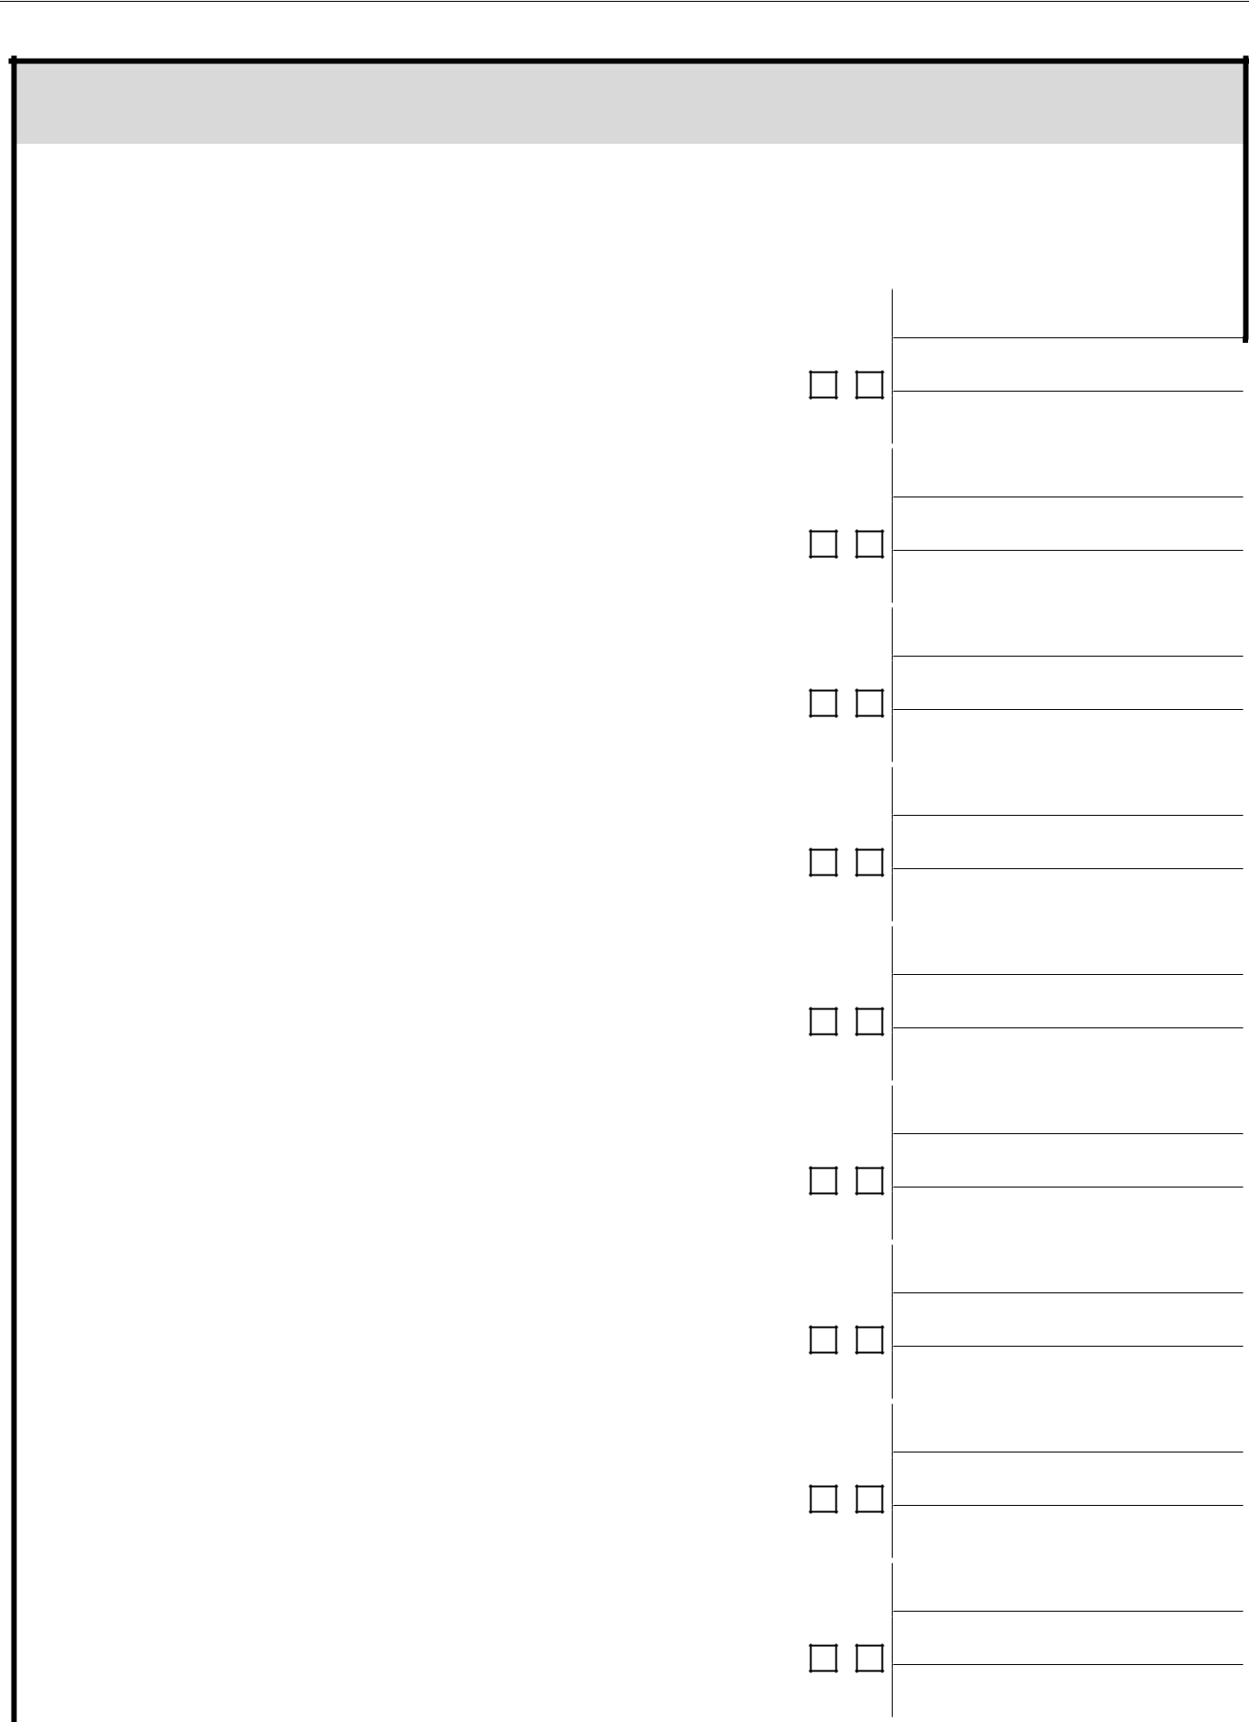

SCHEDA RIEPILOGATIVA DELL’EVACUAZIONE

Da consegnare TEMPESTIVAMENTE ai soccorritori unitamente ai MODULI DI EVACUAZIONE
DATA: |  | ORA ALLARME: |  | TEMPO DI EVACUAZIONE:
EDIFICIO
PUNTO DI RACCOLTA:
CLASSE |  |  |  |  |  | DISPERSI N°___
CLASSE |  |  | TUTTO REGOLARE? |  | SI | NO
 | TOT EVACUATI: N°___ |  | TUTTO REGOLARE? |  |  | ACCOLTI DA ALTRI N°___
 |  |  | (N. PRESENTI = N. EVACUATI) |  |  | ACCOLTI DA ALTRI N°___
_____ |  |  | (N. PRESENTI = N. EVACUATI)
_____ |  |  |  |  |  | FERITI N°___
CLASSE |  |  |  |  |  | DISPERSI N°___
CLASSE |  |  | TUTTO REGOLARE? |  | SI | NO
 | TOT EVACUATI: N°___ |  | TUTTO REGOLARE? |  |  | ACCOLTI DA ALTRI N°___
 |  |  | (N. PRESENTI = N. EVACUATI) |  |  | ACCOLTI DA ALTRI N°___
_____ |  |  | (N. PRESENTI = N. EVACUATI)
_____ |  |  |  |  |  | FERITI N°___
CLASSE |  |  |  |  |  | DISPERSI N°___
CLASSE |  |  | TUTTO REGOLARE? |  | SI | NO
 | TOT EVACUATI: N°___ |  | TUTTO REGOLARE? |  |  | ACCOLTI DA ALTRI N°___
 |  |  | (N. PRESENTI = N. EVACUATI) |  |  | ACCOLTI DA ALTRI N°___
_____ |  |  | (N. PRESENTI = N. EVACUATI)
_____ |  |  |  |  |  | FERITI N°___
CLASSE |  |  |  |  |  | DISPERSI N°___
CLASSE |  |  | TUTTO REGOLARE? |  | SI | NO
 | TOT EVACUATI: N°___ |  | TUTTO REGOLARE? |  |  | ACCOLTI DA ALTRI N°___
 |  |  | (N. PRESENTI = N. EVACUATI) |  |  | ACCOLTI DA ALTRI N°___
_____ |  |  | (N. PRESENTI = N. EVACUATI)
_____ |  |  |  |  |  | FERITI N°___
CLASSE |  |  |  |  |  | DISPERSI N°___
CLASSE |  |  | TUTTO REGOLARE? |  | SI | NO
 | TOT EVACUATI: N°___ |  | TUTTO REGOLARE? |  |  | ACCOLTI DA ALTRI N°___
 |  |  | (N. PRESENTI = N. EVACUATI) |  |  | ACCOLTI DA ALTRI N°___
_____ |  |  | (N. PRESENTI = N. EVACUATI)
_____ |  |  |  |  |  | FERITI N°___
CLASSE |  |  |  |  |  | DISPERSI N°___
CLASSE |  |  | TUTTO REGOLARE? |  | SI | NO
 | TOT EVACUATI: N°___ |  | TUTTO REGOLARE? |  |  | ACCOLTI DA ALTRI N°___
 |  |  | (N. PRESENTI = N. EVACUATI) |  |  | ACCOLTI DA ALTRI N°___
_____ |  |  | (N. PRESENTI = N. EVACUATI)
_____ |  |  |  |  |  | FERITI N°___
CLASSE |  |  |  |  |  | DISPERSI N°___
CLASSE |  |  | TUTTO REGOLARE? |  | SI | NO
 | TOT EVACUATI: N°___ |  | TUTTO REGOLARE? |  |  | ACCOLTI DA ALTRI N°___
 |  |  | (N. PRESENTI = N. EVACUATI) |  |  | ACCOLTI DA ALTRI N°___
_____ |  |  | (N. PRESENTI = N. EVACUATI)
_____ |  |  |  |  |  | FERITI N°___
CLASSE |  |  |  |  |  | DISPERSI N°___
CLASSE |  |  | TUTTO REGOLARE? |  | SI | NO
 | TOT EVACUATI: N°___ |  | TUTTO REGOLARE? |  |  | ACCOLTI DA ALTRI N°___
 |  |  | (N. PRESENTI = N. EVACUATI) |  |  | ACCOLTI DA ALTRI N°___
_____ |  |  | (N. PRESENTI = N. EVACUATI)
_____ |  |  |  |  |  | FERITI N°___
CLASSE |  |  |  |  |  | DISPERSI N°___
CLASSE |  |  | TUTTO REGOLARE? |  | SI | NO
 | TOT EVACUATI: N°___ |  | TUTTO REGOLARE? |  |  | ACCOLTI DA ALTRI N°___
 |  |  | (N. PRESENTI = N. EVACUATI) |  |  | ACCOLTI DA ALTRI N°___
_____ |  |  | (N. PRESENTI = N. EVACUATI)
_____ |  |  |  |  |  | FERITI N°___

 | CLASSE |  |  |  |  |  |  |  | DISPERSI N°___
 | CLASSE |  |  | TUTTO REGOLARE? |  |  | SI | NO
 |  | TOT EVACUATI: N°___ |  |  |  |  |  |  | ACCOLTI DA ALTRI N°___
 |  | TOT EVACUATI: N°___ |  | (N. PRESENTI = N. EVACUATI)
 | _____
 | _____ |  |  |  |  |  |  |  | FERITI N°___
 | CLASSE |  |  |  |  |  |  |  | DISPERSI N°___
 | CLASSE |  |  | TUTTO REGOLARE? |  |  | SI | NO
 |  | TOT EVACUATI: N°___ |  |  |  |  |  |  | ACCOLTI DA ALTRI N°___
 |  | TOT EVACUATI: N°___ |  | (N. PRESENTI = N. EVACUATI)
 | _____
 | _____ |  |  |  |  |  |  |  | FERITI N°___
 | CLASSE |  |  |  |  |  |  |  | DISPERSI N°___
 | CLASSE |  |  | TUTTO REGOLARE? |  |  | SI | NO
 |  | TOT EVACUATI: N°___ |  |  |  |  |  |  | ACCOLTI DA ALTRI N°___
 |  | TOT EVACUATI: N°___ |  | (N. PRESENTI = N. EVACUATI)
 | _____ |  |  |  |  |  |  |  | FERITI N°___
 | CLASSE |  |  |  |  |  |  |  | DISPERSI N°___
 | CLASSE |  |  | TUTTO REGOLARE? |  |  | SI | NO
 |  | TOT EVACUATI: N°___ |  |  |  |  |  |  | ACCOLTI DA ALTRI N°___
 |  | TOT EVACUATI: N°___ |  | (N. PRESENTI = N. EVACUATI)
 | _____
 | _____ |  |  |  |  |  |  |  | FERITI N°___
 | CLASSE |  |  |  |  |  |  |  | DISPERSI N°___
 | CLASSE |  |  | TUTTO REGOLARE? |  |  | SI | NO
 |  | TOT EVACUATI: N°___ |  |  |  |  |  |  | ACCOLTI DA ALTRI N°___
 |  | TOT EVACUATI: N°___ |  | (N. PRESENTI = N. EVACUATI)
 | _____
 | _____ |  |  |  |  |  |  |  | FERITI N°___
 | CLASSE |  |  |  |  |  |  |  | DISPERSI N°___
 | CLASSE |  |  | TUTTO REGOLARE? |  |  | SI | NO
 |  | TOT EVACUATI: N°___ |  |  |  |  |  |  | ACCOLTI DA ALTRI N°___
 |  | TOT EVACUATI: N°___ |  | (N. PRESENTI = N. EVACUATI)
 | _____
 | _____ |  |  |  |  |  |  |  | FERITI N°___
 | CLASSE |  |  |  |  |  |  |  | DISPERSI N°___
 | CLASSE |  |  | TUTTO REGOLARE? |  |  | SI | NO
 |  | TOT EVACUATI: N°___ |  |  |  |  |  |  | ACCOLTI DA ALTRI N°___
 |  | TOT EVACUATI: N°___ |  | (N. PRESENTI = N. EVACUATI)
 | _____
 | _____ |  |  |  |  |  |  |  | FERITI N°___
 |  | TOT EVACUATI:
 |  |  |  |  |  |  |  |  | DISPERSI N°___
 |  | COLLABORATORI N°___
 | PERSONALE |  |  |  | TUTTO REGOLARE? |  | SI | NO
 | PERSONALE | SEGRETERIA N°___ |  |  | (N. PRESENTI = N. EVACUATI)
 |  | ALTRO PERSONALE N°__ |  |  |  |  |  |  | FERITI N°___
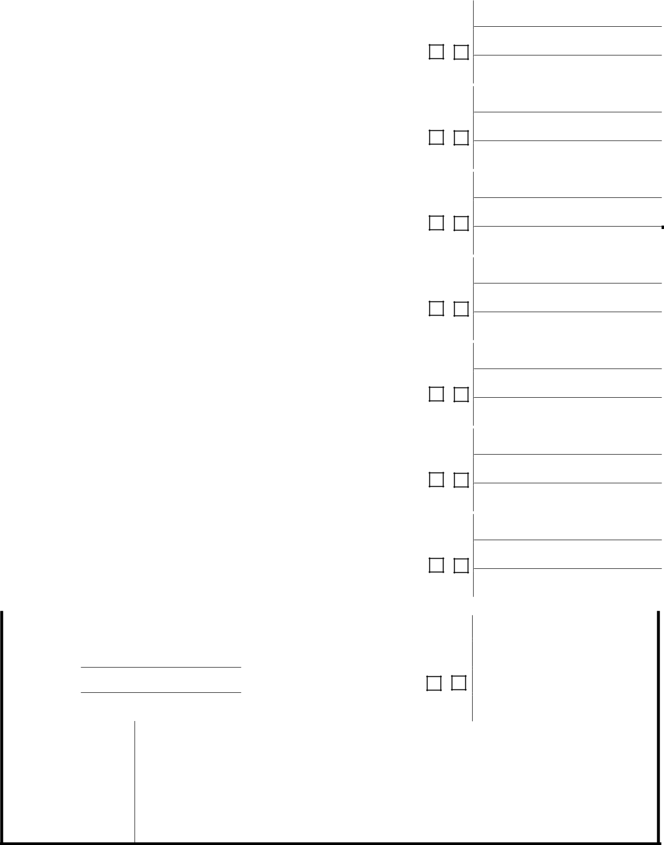
CRITICITA’

RISCONTRATE E
OSSERVAZIONI:

FIRMA DEL RESPONSABILE DEL PUNTO DI RACCOLTA

__________________________________________

ISTITUTO COMPRENSIVO STATALE "DON LORENZO MILANI
Modulo 3

ASSEGNAZIONE INCARICHI
(da compilare a cura del Dirigente Scolastico o Responsabile di Plesso – Si veda Organigramma Sicurezza)

PLESSO “............................................. “

Anno scolastico 2020/21

INCARICO | NOMINATIVO
Emanazione ordine di evacuazione | ..................................................
(Responsabile di Plesso)
Diffusione ordine di evacuazione | ..................................................
( a voce o suono campanella)
CONTROLLO OPERAZIONI DI EVACUAZIONE (Addetti alle emergenze)
PIANO TERRA | .................................................
PRIMO PIANO | .................................................
SECONDO PIANO | ..................................................
_{SEMINTERRATO} ..................................................

Chiamata di soccorso (DSGA o suo sostituto) :

INTERRUZIONE EROGAZIONE (A CURA DI):

SOSTITUTO

..................................................

..................................................

..................................................

.................................................

.................................................

..................................................

Elettricità .....................................................................................................................

Gas ..............................................................................................................................

Coordinamento operazioni di soccorso ......................................................................

Modulo 4

NUMERI UTILI

Anno scolastico 2020/21

AGENZIE DI SOCCORSO

VIGILI DEL FUOCO

CARABINIERI

POLIZIA

AMBULANZA

PRONTO SOCCORSO: OSPEDALE

NUMERO TELEFONICO

115

112

113

118

................... (indicare)

PROCEDURA DA SEGUIRE nella chiamata dei soccorsi:
Sono .................................................................................................................... | (nome e qualifica)
telefono dalla scuola................................................................................................. | (denominazione)
ubicata a ............................................................................... | (città-paese-frazione-località) n. ...........
si raggiunge da................................................................................................. | (percorso consigliato)
nella scuola si è verificato....................................................................................... | (cosa-dove-come)
sono coinvolte ........................................................................................ | (numero persone coinvolte)

situazione al momento........................................................................................................................

..........................................................................................................................................................

..........................................................................................................................................................

..........................................................................................................................................................

ALLEGATO 1

PROCEDURE PER L’ATTUAZIONE DELL’EVACUAZIONE

(per tutto il personale della scuola)

All’insorgere di un qualsiasi pericolo ovvero appena se n’è venuti a conoscenza, chi lo ha rilevato deve adoperarsi da solo o in collaborazione con altre persone (insegnanti, personale non docente) per la sua eliminazione. Nel caso non sia in grado di poter affrontare il pericolo deve darne immediata informazione se in sede centrale al Dirigente Scolastico o al suo Vicario, se nel Plesso al Responsabile di Plesso o suo sostituto, che valutata l’entità del pericolo e deciderà se emanare l’ordine di evacuazione dell’edificio.

- L’ordine di evacuazione dell’edificio è contraddistinto da tre suoni brevi di circa 3 secondi e un suono prolungato della campanella della durata di almeno 30 secondi.

- Incaricati della diffusione del segnale di allarme sono i collaboratori scolastici.

All’emanazione del segnale di evacuazione dell’edificio scolastico, tutto il personale presente dovrà comportarsi come segue:

- i collaboratori scolastici, per il proprio piano di competenza, provvedono nel seguente ordine:

  - aprire tutte le uscite che hanno apertura contraria al senso dell’esodo;

  - impedire l’accesso nei vani ascensore o nei percorsi non previsti dal piano di emergenza, se non espressamente autorizzato dal Dirigente Scolastico o suo sostituto;

  - assistere gli insegnanti di sostegno durante l’evacuazione degli alunni disabili.

  - controllare tutti gli spazi della scuola al fine di verificare che tutti, alunni e personale scolastico ed esterno, abbiano effettuato l’evacuazione.

  - disattivare l’interruttore elettrico di piano (ad evacuazione avvenuta).

- Il DSGA o persona incaricata raccoglie l’elenco del personale ATA in servizio e dei visitatori del plesso.

- l’insegnante presente in aula raccoglie il registro delle presenze (precedentemente redatto) e si avvia verso la porta di uscita della classe per coordinare le fasi dell’evacuazione;

- lo studente apri-fila inizia ad uscire dalla classe seguito da tutti gli altri (in attuazione del Protocollo Covid19, SENZA APPOGGIARE la mano sulla spalla di chi segue) e così via fino all’uscita dello studente chiudi-fila, il quale provvede a chiudere la porta indicando in tal modo l’uscita di tutti gli studenti dalla classe;

L’ ORDINE DI FLUSSO DELLE CLASSI AVVIENE SECONDO LA VICINANZA DELL’USCITA D’EMERGENZA, DANDO PRECEDENZA AD EVENTUALI CLASSI DI TRANSITO.

- ogni classe dovrà dirigersi verso il punto di raccolta esterno prestabilito seguendo le indicazioni riportate nelle planimetrie di piano e di aula, raggiunto tale punto l’insegnante di ogni classe provvederà a fare l’appello dei propri studenti e compilerà l’apposito modulo che consegnerà al responsabile di plesso.

- il DSGA o persona incaricata provvede a fare l’appello del personale in servizio e dei visitatori del plesso.

- il Responsabile di Plesso riceve tutti i moduli di verifica degli insegnanti, compilerà a sua volta un apposito modulo riepilogativo E LO CONSEGNERA’ ALL’RSPP DI ISTITUTO il quale redigerà il VERBALE DELLA PROVA DI EVACUAZIONE. In caso di studenti non presenti alla verifica finale, informerà gli addetti alle emergenze per iniziare la loro ricerca.

Successivamente redige apposito verbale da conservare agli atti e compilato il registro delle evacuazioni.

